# TÍTULO DEL PROYECTO

|  |
| --- |
| [SIMILAR AL ANTEPROYECTO (SAA); documento enviado, aprobado y respaldado en formato digital como en formato .pdf] |

# DATOS INFORMATIVOS

## Generales:

|  |  |  |  |
| --- | --- | --- | --- |
| **Unidad Académica** | Unidad de Investigación e Innovación | | |
| **Carrera (s)** | [SAA; similar al anteproyecto presentado] | | |
| **Fecha de presentación** | **Inicio:** [SAA]  **Fin:** [SAA] | **Duración en meses** | [SAA] |
| **Docente Líder del proyecto** | [SAA] | | |
| **Docente Adjunto del proyecto** | [SAA] | | |
| **Estudiante/s de apoyo** |  | | |
| **Tipo de investigación** | Básica ( ) Aplicada y desarrollo experimental ( )  [SAA] | | |

## Líneas de investigación:

| **ÁREA DE INVESTIGACIÓN** | **LÍNEA DE INVESTIGACIÓN** | **JUSTIFICACIÓN** |
| --- | --- | --- |
| Contabilidad | Desarrollo empresarial, sociocultural y económico de la micro, pequeña y mediana empresa |  |
| Administración |  |
| Marketing Digital y Comercio Electrónico | Desarrollo empresarial, social, productivo y comercial |  |
| Talento Humano |  |
| Educación Inicial | Proceso de enseñanza-aprendizaje y mejoramiento de las condiciones de vida en comunidades educativas |  |
| Renovación epistemológica de la Pedagogía y la Didáctica |  |
| Redes y telecomunicaciones | Tecnologías innovadoras para respuestas a necesidades reales |  |
| Desarrollo de Software |  |
| Enfermería | Salud y Desarrollo Humano |  |
| Estética Integral | Tecnologías y Enfoques Sostenibles en Estética Integral |  |
| Seguridad Ciudadana y Orden  Publico | Gestión pública en seguridad-convivencia ciudadana y cultura preventiva |  |
| Educación Ambiental y Desarrollo Sostenible | Ecología, Medio ambiente y Sociedad Sostenible |  |
| Comunicación Oral y Escrita | Comunicación, análisis de contenidos, producción y recepción de medios |  |

# RECOLECCIÓN DE DATOS *(considerar la validez, objetividad, ética, consideraciones legales; ELIMINA LO DE PARÉNTESIS)*

*(Tomar en cuenta la metodología planteada en el Anteproyecto)*

[Del mismo modo, este es un paso a paso de como se recopila la información basándose en ‘Plan de Implementación’ del proyecto de defensa descrito al inicio del proyecto].

[Colocar Anexos de al menos 2 por cada objetivo específico planteado; de al menos 6 en total de todo el proyecto].

[A continuación, se coloca un ejemplo. **FAVOR** no copiar y pegar el ejemplo]

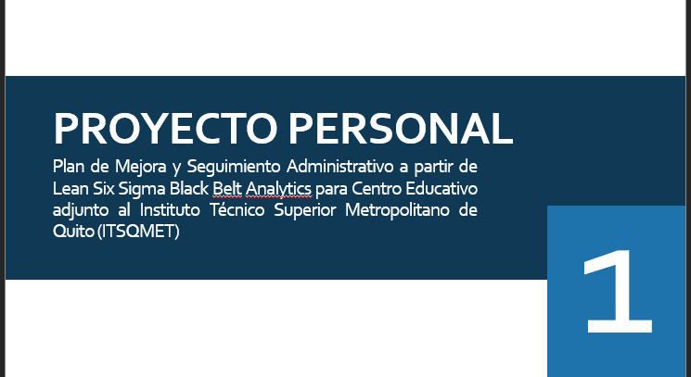

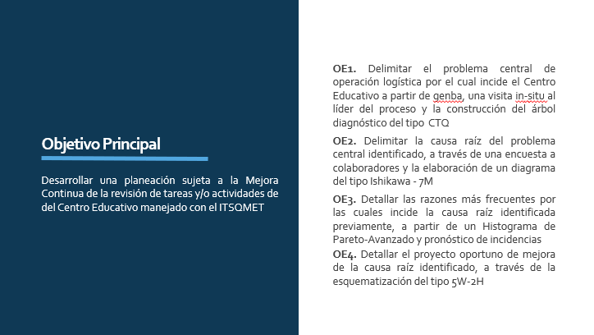

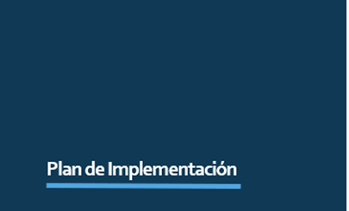

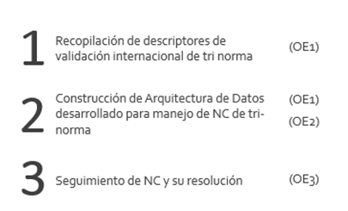

[El desarrollo del estudio considera la generación propuesta de un sistema documental base computacional con los siguientes aportes investigativos secuenciales: (1) Generación de dataset; (2) Relaciones en bases de datos; y (3) visualizador de la información.

* 1. Generación de dataset – Validador de las normas

De esta fase de desarrollo se contempla la construcción de matriz de preguntas de validación de las tres normas en conjunto con respectos de aspectos permisibles y auditables de SGI-SST-RSE respectivamente.

* 1. Relaciones en bases de datos – Sistema de información predefinido

A continuación, se generan las interconexiones requeridas de las bases de datos a un base sistema computacional propuesto para generar seguimiento de las NC cuando el auditor lo requiera.

* 1. Visualizador de información – Sistema de información propuesto

Finalmente, se realiza las tabulaciones requeridas por las cuales se construye un visualizador final de información, por el cual, sea visible integralmente el seguimiento de las preguntas descriptoras normativas.

Una vez obtenido el sistema computacional, se realiza Portafolio de Procesos y Guía de manejo de las NC considerando los principios de las normas internacionales antes expuestas.]

[A continuación, se coloca otro ejemplo. **FAVOR** no copiar y pegar]

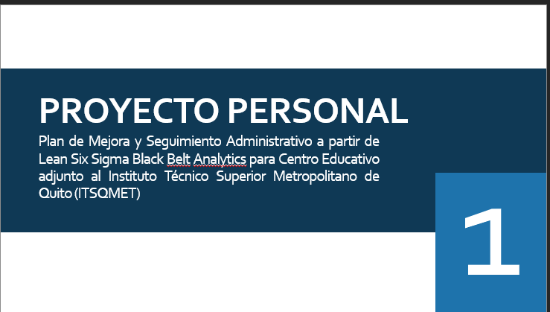

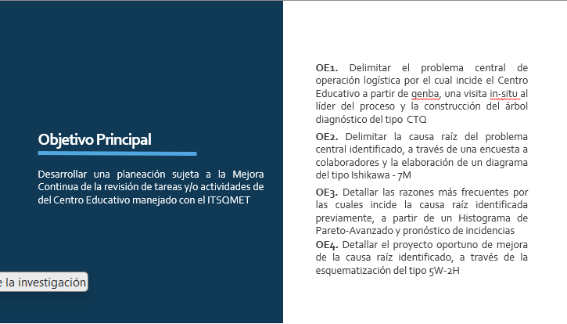



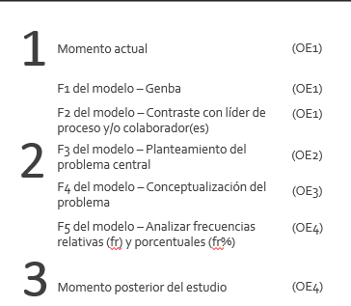

[El presente estudio se describe en dos procesos bases de determinación de los cuales los negocios representan su comparación en tres etapas distintas, del cual, son: (1) Estado de Situación Inicial; (2) Desarrollo orientativo Lean Six Sigma; y finalmente (3) Estado de Situación Propuesto descritos uno a uno a continuación:

* 1. Estado de Situación Inicial — Momento Actual previo a estudio

En la primera fase de desarrollo, se analiza el cómo se desenvuelve el Centro Estético —Unidad de Estudio (UE)— frente a la gestión requerida por parte del Instituto (ente rector de la UE); tiempo actual.

* 1. Desarrollo orientativo Lean Six Sigma — Modelo propuesto

A partir de un modelo propuesto por fases de desarrollo del tipo Lean Six Sigma Black Belt Analytics (LSSBB.A) se efectúa la resolución de problemas de Proceso de Negocio a partir de las siguientes seis fases: (F1) Genba; (F2) Contraste con líder de proceso y/o colaborador(es); (F3) Planteamiento del problema central; (F4) Conceptualización del problema; (F5) Analizar Frecuencias Relativas (fr) y Frecuencias Porcentuales (fr%); y (F6) Hallazgos de relevancia de Mejora Continua.

* 1. Estado de Situación Propuesto — Momento posterior del estudio

Finalmente, en la tercera etapa se estipulan las mejoras, recomendaciones y lecciones aprendidas por las cuales el investigador recomienda a la UE con su respectivo seguimiento como parte de Gestión de Proyectos.]

# ANÁLISIS DE LA INFORMACIÓN *(considerar la coherencia, profundidad, objetividad y capacidad de absorción)*

[Coloca fase a fase el desarrollo del punto de ‘III. RECOLECCIÓN DE DATOS’ con figuras, diagramas, tablas y otros elementos por el cual usted como investigador analizará cada uno de ellos] [OJO No necesariamente es en horizontal la página]

[Defina su propio arco argumental por el cual usted presenta la investigación a fin a las fases de desarrollo antes descrito] [Mantenga una redacción coherente clara y precisa con cada resultado obtenido garantizando el análisis de la mayor información encontrada posible]

[Las gráficas, diagramas, tablas deben estar en forma editable o vectorizadas, es decir, que en el propio documento electrónico del tipo Word (.docx) sea fácil su edición o revisión. FAVOR no copiar y pegar tablas como si se tratasen de una figura y viceversa]. [Para las gráficas desarrolladas en Excel hacerlas mediante el propio Word, así, será más fácil la edición]. [En caso de usar MINITAB, SPSS, draw.io, Bizagi, Power Bi y otros colocar el pie de la figura o tabla el uso de la plataforma]

[A continuación, se desarrolla un ejemplo de cómo usted como investigador puede analizar la información. **NO ES MANDATARIO**, pero, se focaliza como los datos deben ser analizados de manera integral por cada leyenda]

**Tabla 1**

*Tabulación de resultados de Encuesta de uso de plataforma de compras*

| **Ítem** | **Gráfica/pregunta** | **Leyenda** | | **%** | **Hallazgos significativos/Discusión** |
| --- | --- | --- | --- | --- | --- |
| 1 | La organización aprovecha la tecnología que esté a su alcance |  | Docente  Estudiante  Administrativo | 14  68  18 | De la muestra recopilada (n=20) se identifica el más de la mitad son estudiantes, usuarios finales de la plataforma (68%) seguido de personal docente con el 18%. Finalmente con 14% personas del área administrativa quienes gestionan otros aspectos al estudio, pero aportaron en el estudio. |

*Nota.* El desarrollo se basa en Banco de preguntas ilustrado en anexos del estudio (Ver Anexo XYZ). Elaboración Propia (2024)

# RESULTADOS DE LA INVESTIGACIÓN *(considerar la claridad de los resultados, precisión, relevancia e impacto en la comunidad académica)*

[Colocar lo descrito de la sección ‘VI. MATRIZ DE MARCO LÓGICO’ en esta sección los Medios de verificación que usted como investigador lo planificó previamente]. [Usar subtítulos en razón de los medios de verificación que usted como investigador haya considerado para su desarrollo].

[A continuación un ejemplo]

[**Plan de Mejora**

Para el desarrollo del estudio se identifica el uso de la herramienta Kanban por el cual se analiza el movimiento de los repuestos de taller, cuyo resultado visual, se puede complementar con la tarea diaria del trabajador (ver Figura 1).

**Figura 1. Tarjetero Kanban de uso de planificación de Orden(es) de Mantenimiento (OM) – Taller El GENIO BIC SAS**

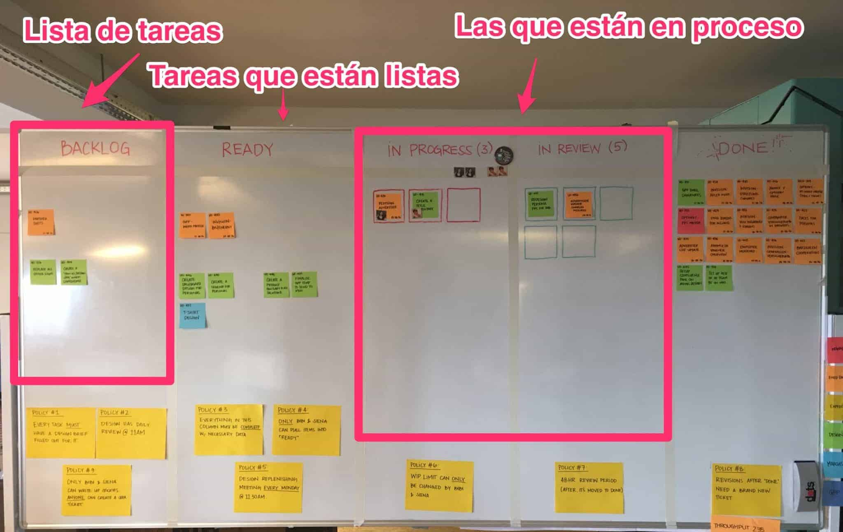

*Nota.* Elaboración Propia.

De la imagen adjunta, se identifica que en la sección de ‘BACKLOG’ se desarrollan todas las tareas que requiere el equipo de mantenimiento del taller automotor. De las secciones ‘IN PROGRESS’ y ‘IN REVIEW’ son OM que se encuentran en etapa de comprobación por parte del Líder de Producción. Finalmente, ‘READY’ y ‘DONE’ son tareas terminadas y enviadas al destino final respectivamente.]

# ANEXOS

## Anexo 1. [COLOCAR TÍTULO]

*(En este apartado se realizan los aportes investigativos que por su longevidad no se considera colocarlo dentro del proyecto investigativo como tal. De la misma manera, considera colocar: fotografías, revisión literaria, evidencia del focus group, ficha de observación, evidencia de entrevistas, estudios de viabilidad estadística con el uso de SPSS, diseño muestral, mapas conceptuales, mapas mentales, evidencia de encuestas, hoja electrónica de las encuestas, diagrama de distribución electrónica del protoboard, fotografía del protoboard, arquitectura de datos, capturas de pantalla de la programación requerida, diagramas de diseño lenguaje de programación).*

[Colocar Anexos de al menos 2 por cada objetivo específico planteado; de al menos 6 en total de todo el proyecto].